Štěpení atomu a radioaktivita
Pracovní list je vhodný pro žáky střední školy. Žáci na základě experimentu pochopí štěpení jader atomu uranu a zopakují si základní pojmy z radioaktivity.

- Štěpení atomu ve sklenici vody

________________________________________________________

- Popište experiment na základě shlédnutého videa.
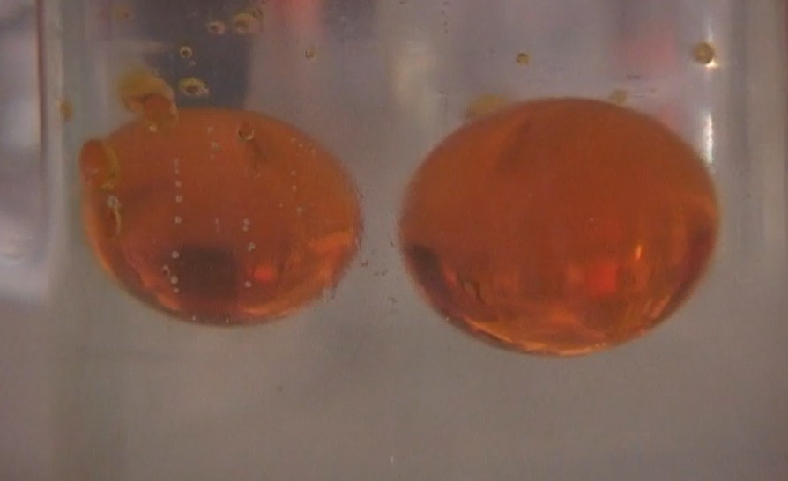

………………………………………………………………………………………………………………………………………………………………………………………………………………………………………………………………………………………………………………………………………………………………

- Vysvětlete, co to je radioaktivita.

- Jaké druhy radioaktivního záření znáte?
- Vysvětlete poločas rozpadu.
…………………………………………………………………………………………………………………………………………………………………………………………………………………………………………

- Doplňte pravou stranu rovnic.

⁹⁷₄₂ Mo + ²₁ H → ……… + 2 ¹₀n
²⁰⁹₈₃ Bi + ⁴₂ He → ……… + 2 ¹₀n

.

Co jsem se touto aktivitou naučil(a):

………………………………………………………………………………………………………………………………………………………………………………………………………………………………………………………………………………………………………………………………………………………………………
Autor:
Toto dílo je licencováno pod licencí Creative Commons [CC BY-NC 4.0]. Licenční podmínky navštivte na adrese [https://creativecommons.org/choose/?lang=cs].

